DB41/T 1700.2--2018

FWZN-559639235GG07403007

企业职工养老保险正常退休(职)办理

服务指南

2018-11-发布2018-11-实施

平顶山市卫东区社会保险事业局发布

DB41/T 1700.2--2018

企业职工养老保险正常退休(职)办理服务指南

1. 事项编码

744072541GG15377001

二、使用范围

参加企业职工基本养老保险的人员及灵活从业参保人员

三、事项类型

公共服务

四、设立依据

1.《中华人民共和国社会保险法》第十六条：“参加基本养老保险的个人，达到法定退休年龄时累计缴费满十五年的，按月领取基本养老金……”

2.《国务院关于颁发<国务院关于安置老弱病残干部的暂行办法>和<国务院关于工人退休、退职的暂行办法>的通知》（国发〔1978〕104号）附二第一条“全民所有制企业、事业单位和党政机关、群众团体的工人，符合下列条件之一的，应该退休。  
（一）男年满六十周岁，女年满五十周岁，连续工龄满十年的。”

3.《河南省人民政府关于印发河南省完善企业职工基本养老保险制度实施意见的通知》（豫政〔2006〕29号）

4. 《河南省人民政府关于取消和调整省政府部门行政职权事项的决定》（豫政〔2018〕21号）附件4.保留的省政府部门行政职权目录“第25项省直参保人员退休手续办理。”

五、受理机构

平顶山市卫东区行政服务中心一楼东厅社保窗口

六、决定机构

平顶山市卫东区社会保险事业局

七、办理条件

1. 准予办理的条件：

符合退休条件，材料齐全。

1. 不准予批准的情形

不符合退休条件，材料不齐全。

（三）其他需说明的情形；

无

八、申办材料

申报材料应符合以下要求：

|  |  |  |  |  |  |
| --- | --- | --- | --- | --- | --- |
| 序号 | 提交材料名称 | 原件/复印件 | 份数 | 纸质/电子版 | 特定要求 |
| 1 | 河南省企业职工基本养老保险参保人员退休(退职)表 | 原件 | 3 | 纸质 | 需加盖单位公章，人社部门签章，存档1份 |
| 2 | 企业参保人员退休档案 | 原件 | 1 | 纸质 | 审核，不存档 |
| 3 | 社会保障卡 | 复印件 | 2 | 纸质 | 存档2份 |

九、受理方式

DB41/T 1700.2--2018

1. 窗口受理：直接到平顶山市卫东区行政服务中心一楼东厅社保窗口提交申办材料

（二）网上申报：进入河南政务服务网（http://pds.hnzwfw.gov.cn）按照提示进行网上申报。

十、办理流程

（一）申请

申请人通过《河南政务服务网》或平顶山市卫东区行政服务中心一楼东厅社保局窗口进行事项的申请。

（二）受理

工作人员通过窗口或《河南政务服务网》接收申报材料。

（三）经办

在受理申报材料后，对内容进行审查，并及时办理。

（四）送达

办理结束后，及时向申请人反馈结果。

十一、办理时限

申报之日起10个工作日。

十二、收费依据及标准

办理业务不收取任何费用

十三、结果送达

直接送达

十四﹑行政救济途径与方式

无

十五﹑咨询方式

（一）现场咨询

平顶山市卫东区行政服务中心一楼东厅社保窗口

﹙二﹚电话咨询

0375—3992682

﹙三﹚网上咨询

http://pds.hnzwfw.gov.cn

http://zwfw.pdsspzx.gov.cn

十六﹑监督投诉渠道

（一）现场监督投诉

平顶山市卫东区行政服务中心

﹙二﹚电话监督投诉

窗口：0375–3992759

平顶山市卫东区行政服务中心投诉电话：0375–3992688

﹙三﹚网上监督投诉

http://pds.hnzwfw.gov.cn

http://zwfw.pdsspzx.gov.cn

十七﹑办理地址和时间

DB41/T 1700.2--2018

地址：平顶山市卫东区建设路888号，平顶山市卫东区行政服务中心一楼东厅社保窗口

时间：周一至周五 上午8：00–12：00 下午14：30–17：30（每周五下午内部学习，不对外办公。每月第一、第二个工作日制定当月征缴、拨付计划，不对外办公）

十八﹑办理进程和结果查询

1. 办理进程查询方式
2. 现场查询

平顶山市卫东区行政服务中心一楼东厅社保窗口

1. 电话查询

0375–3992682

1. 网上查询

<http://pds.hnzwfw.gov.cn>

<http://zwfw.pdsspzx.gov.cn>

1. 结果公开查询方式
2. 现场查询

平顶山市卫东区行政服务中心一楼东厅社保窗口

1. 电话查询

0375–3992682

1. 网上查询

<http://pds.hnzwfw.gov.cn>

<http://zwfw.pdsspzx.gov.cn>

1. 办理结果样本

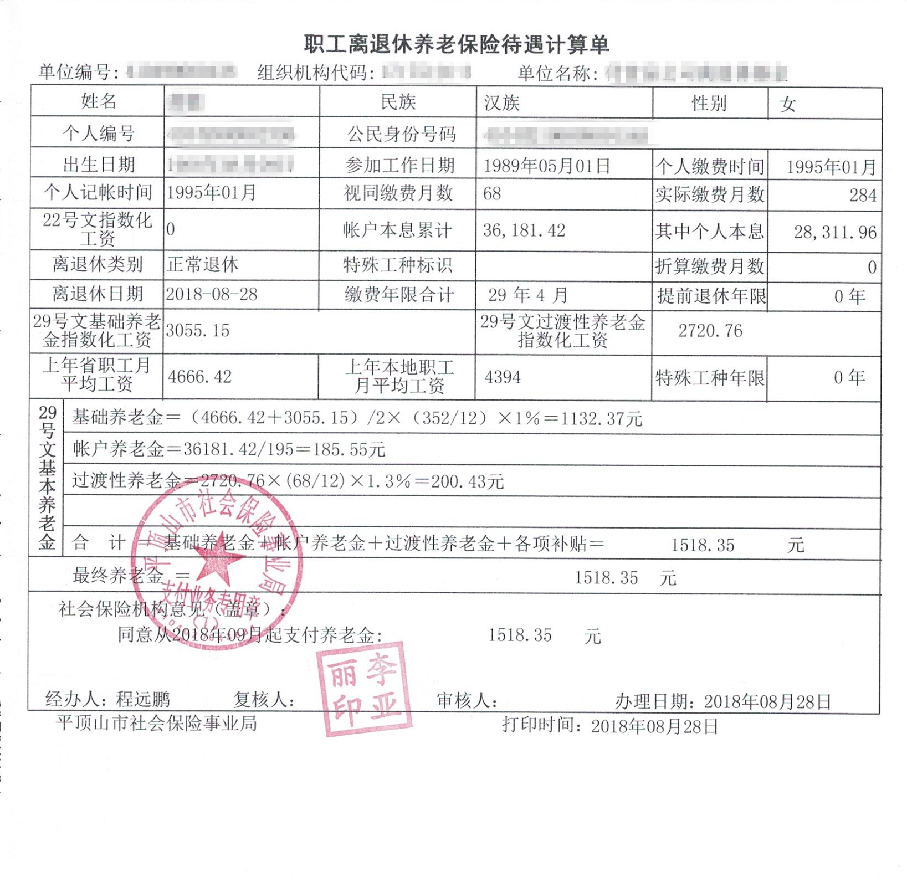

DB41/T 1700.2--2018

二十﹑附件

附件1：河南省企业职工基本养老保险参保人员退休（退职）表

附件2：河南省企业职工基本养老保险参保人员退休（退职）示范文本

附件3:事项流程图

附件4：常见问题解答

DB41/T 1700.2--2018

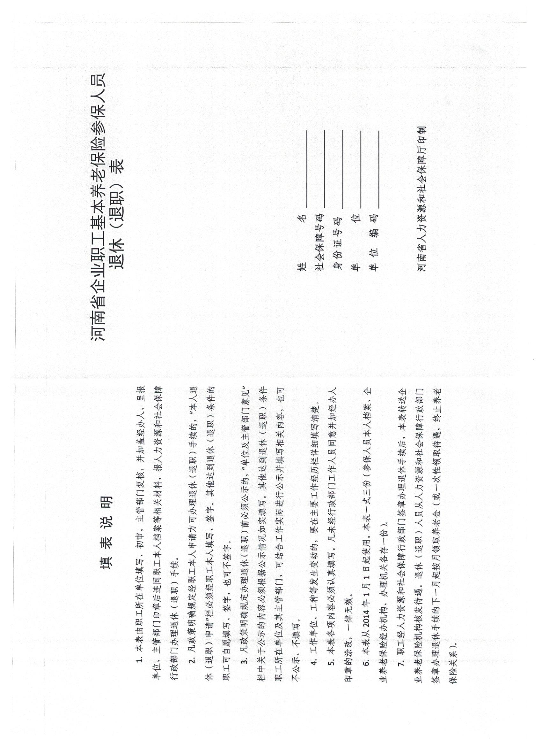附件1河南省企业职工基本养老保险参保人员退休（退职）表



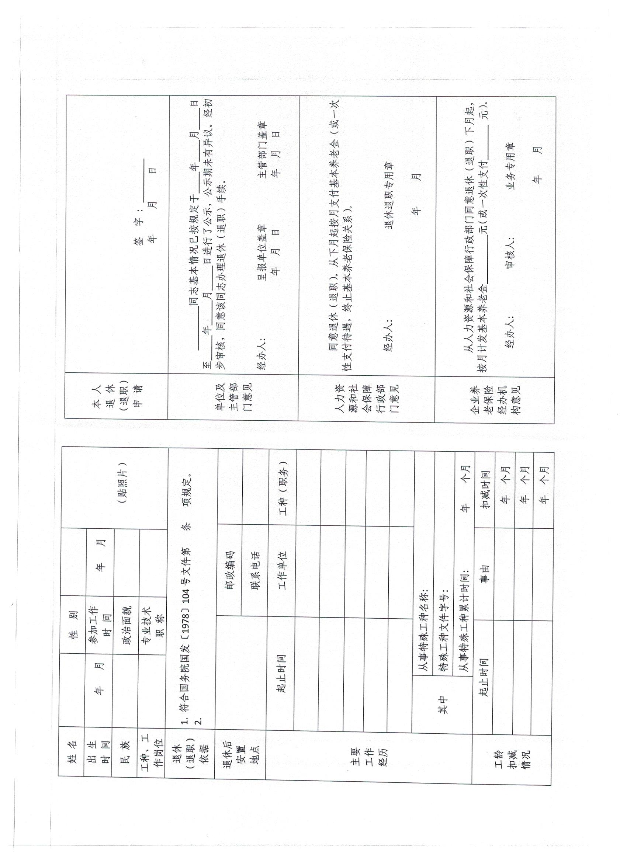

DB41/T 1700.2--2018

DB41/T 1700.2--2018

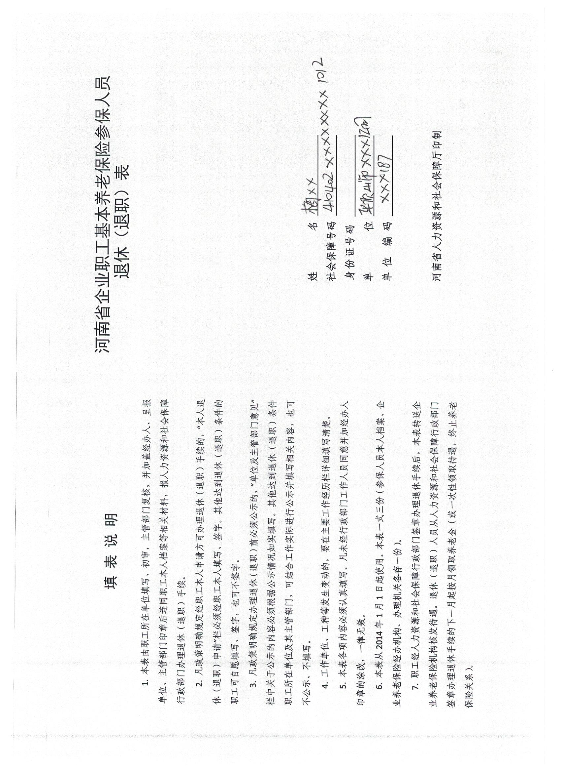附件2 河南省企业职工基本养老保险参保人员退休（退职）表示范文本

DB41/T 1700.2--2018

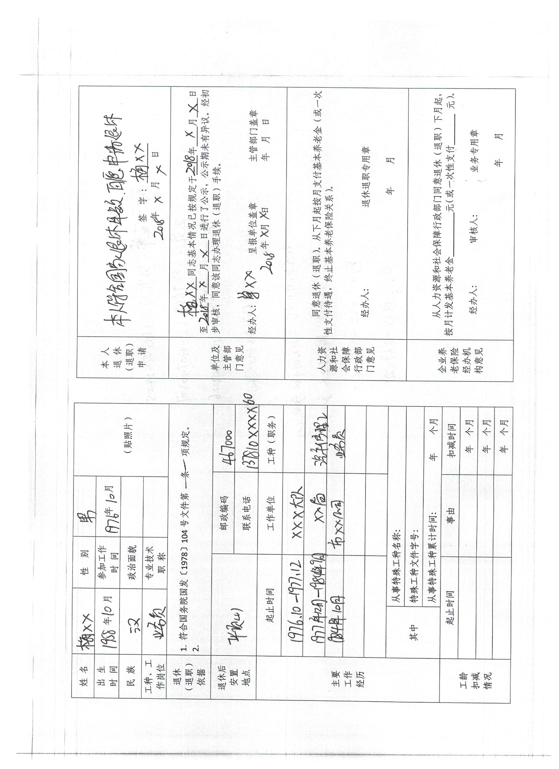

DB41/T 1700.2--2018

附件3事项流程图

企业职工养老保险正常退休办事流程图



DB41/T 1700.2--2018

企业职工养老保险正常退休（职）经办流程图



附件4 常见问题解答

DB41/T 1700.2--2018

问：灵活就业人员退休年龄是多少，参保人员只要缴费满15年就可以领取养老金吗？

答：灵活就业人员退休年龄为男满60周岁，女满55周岁，其中：曾在原公有制企事业单位参保缴费满10年（含视同缴费），且灵活就业2年以上的女性参保人员，经本人申请，可以选择在50—55周岁之间办理退休手续。

参保人员享受养老保险待遇必须符合两个条件：一是必须达到法定退休年龄；二是累计缴费满15年。缴费满15年未达到法定退休年龄的不能按月领取养老金。